**Керко Сергей Якимов (Kierko Jerzy)**

20 апреля 1795 г – крещение (НИАБ 136-13-894, лист 24, №8/1795-р (ориг)), (РГИА 823-2-18, лист 252,№8/1795-р (коп)).

**НИАБ 136-13-894:** Лист 24. **Метрическая запись №8/1795-р (ориг).**

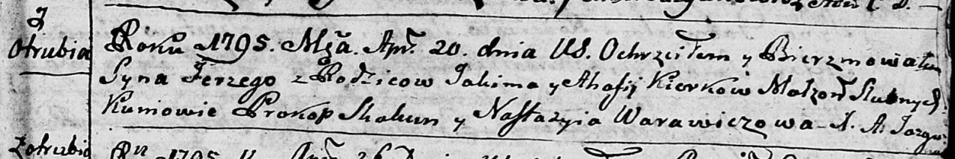

Дедиловичская Покровская церковь. 20 апреля 1795 года. Метрическая запись о крещении.

Kierko Jerzy – сын родителей с деревни Отруб.

Kierko Jakim – отец.

Kierkowa Ahafija – мать.

Skakun Prokop - кум.

Warawiczowa Nastazya - кума.

Jazgunowicz Antoni – ксёндз.

**РГИА 823-2-18:** Лист 252. **Метрическая запись №8/1795-р (коп).**

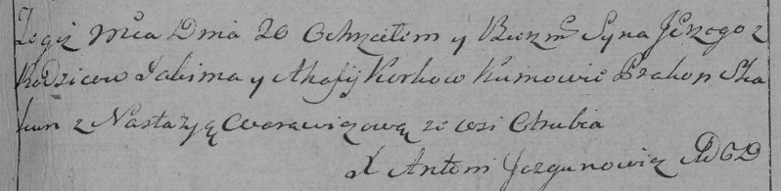

Дедиловичская Покровская церковь. 20 апреля 1795 года. Метрическая запись о крещении.

Kerko Jerzy – сын родителей с деревни Отруб.

Kerko Jakim – отец.

Kerkowa Ahafija – мать.

Prakop Skаkun – кум.

Warawiczowa Nastazya – кума.

Jazgunowicz Antoni – ксёндз.